序号 | 项目名称 | 品牌、型号、配置、规格等 | 数量 | 单价 | 总价
1 | 台式电脑 | HP 4G1I U7-265/16GDDR5/1TSSD/RTX5060-8G/400W/27寸2K显示器 | 6
2 | 音频主机 | 希沃AC31 | 1
3 | 阵列麦克风 | 希沃AC31M | 1
4 | 音箱 | 希沃SS23C | 1
5 | 电脑桌 | 定制电脑桌  1600*500*750，钢制桌架，木质桌面，桌面E1级白色环保板 | 3
6 | 电脑椅 | 定制电脑椅  网布面料，5D调节扶手+高弹镂空座垫+135°可躺 | 6
 | 合计

注:填写单价及总价并加盖公章

附件一：
序号 | 设备 名称 | 招标参数 | 数量 | 单位 | 备注
1 | 专业计算机（含显示器） | 1.主板：不低于Q870芯片组；（提供产品彩页）  2.CPU：不低于U7-265；（提供产品彩页）  3.内存：≥16G DDR5 5600MT/S，不少于4个内存插槽；（提供产品彩页）  4.硬盘：≥1TB SSD；（提供产品彩页）  5.前置接口：≥4个USB接口（至少包含1个type-C口），≥1 个耳机/麦克风组合插孔；（提供产品彩页）  6.后置接口：≥1 个 HDMI 2.1端口，≥1 个DP 2.1端口，≥2个USB Type-A 5Gbps接口，≥3个USB2.0 Type-A；（提供产品彩页）  7.扩展插槽：≥1个第四代 PCIe x16 插槽，≥2 个第三代 PCIe x1 插槽（插槽均板载不可转接）；（提供产品彩页）  8.机箱尺寸≤16.5L；（提供产品彩页）  9.产品具有120万小时平均无故障运行认证。（提供CNAS标识的检测机构出具的检测报告及证书的复印件） | 6 | 台

附件二：示例照片
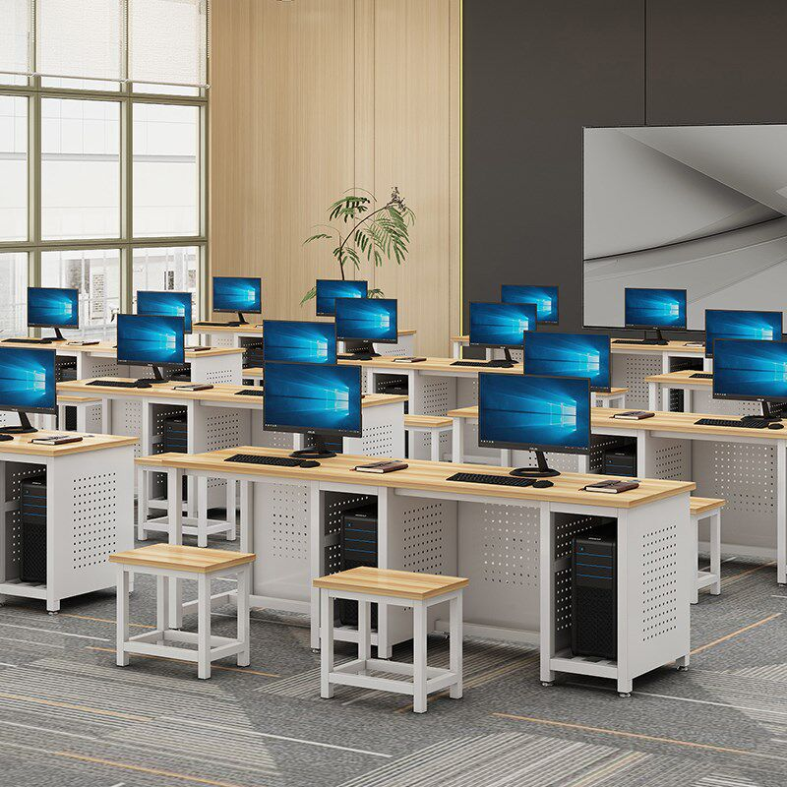
图一 定制电脑桌照片
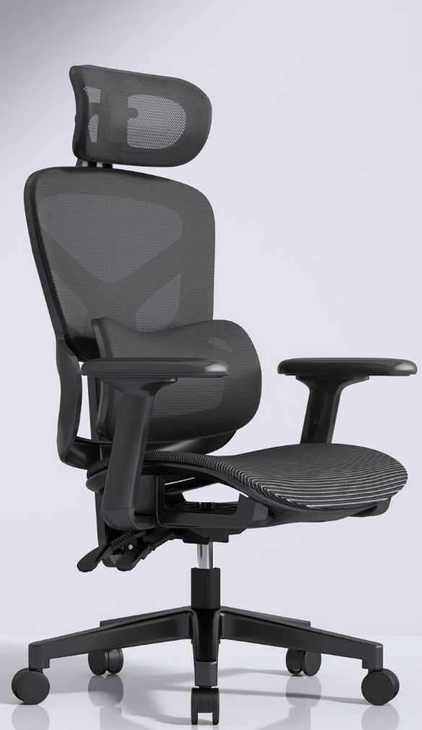
图二 定制电脑椅照片

